TiDB原厂课程

设计目标

为什么要分表
- 基于MySQL来讲单表超过2千万行 性能会下降
- 阿里巴巴《Java 开发手册》提出单表行数超过 500 万行或者单表容量超过 2GB，才推荐进行分库分表。对此，有阿里的黄金铁律支撑，所以，很多人设计大数据存储时，多会以此为标准，进行分表操作。
- 事实上，这个数值和实际记录的条数无关，而与 MySQL 的配置以及机器的硬件有关。因为，MySQL 为了提高性能，会将表的索引装载到内存中。==InnoDB buffer size ==足够的情况下，其能完成全加载进内存，查询不会有问题。但是，当单表数据库到达某个量级的上限时，导致内存无法存储其索引，使得之后的 SQL 查询会产生磁盘 IO，从而导致性能下降。当然，这个还有具体的表结构的设计有关，最终导致的问题都是内存限制。
- 达到特定行数的时候Btree高度会增加 每增加一层高度 索引扫描就会多一次IO 对应的响应的时间会增加

传统分库分表
- 以单维度划分 用户的订单角度划分 商家的品类划分
- 存在数据倾斜问题
- 分表是预分法 需要提前设计 预留空间 成本颇高 存在resharding 再次分配就需要按照 原表数量的倍数划分
- 实时性:

使用者考虑的切实问题

TiDB Server

TiDB Server架构

各个模块功能
- SQL语句的解析和编译 进行物理与逻辑优化 Protocol Layer 用户登录认证赋权 协议层
- 执行计划最终交给执行器去执行 Transaction执行事务相关的计划 范围查询 表连接 嵌套查询 distSQL负责 单行查询 单列查询 主键索引 走kv模块
- 与pd进行交互获取TSO时间戳
- 与TiKV进行交互
- 负责OnLine DDL
- 用于缓存读取的数据与元数据 登录的认证信息
- 热点小表缓存 数据量不大 改动不大但查询频率高的

启动顺序

词法分析与语法分析

抽象语法树
语句优化 谓词下推
物理优化 数据分部大小 算子 决定走什么索引
类似于一个导游图

在线DDL语句
同一时刻只能一个worker做操作
- start job 接受DDL语句
  - 此任务会被放到TiKV的任务队列里
  - TiDB server 的Owner角色的worker负责从队列中取第一个job执行
  - 执行完成之后将此job放入历史队列中
  - Owner角色的TiDB server schema load模块负责同步TiKV的表元数据

GC
- TiDB server集群中会有一个被选为GC leader 由他来控制整个集群的GC机制
- 每次 GC 时,10分钟一次叫做 GC life time 首先,TiDB 会计算一个称为 safe point 的时间戳,接下来 TiDB 会在保证 safe point 之后的快照全部拥有正确数据的前提下,删除更早的过期数据
- 每十分钟触发一次 会保留最近的数据

TiDB server 缓存
- TiDB的缓存组成
  - SQL结果
  - 线程缓存
  - 元数据 统计信息
- TiDB server 缓存管理
  - tidb_mem_quota_query # 控制每条查询能够使用多大的存储
  - oom-action # 当你的SQL超过上面设置的阈值之后 是如何返回结果 (返回error 写入日志.... )
哈希jion (在TiDB server 缓存中执行的)表连接 子查询

热点小表缓存
- 多小才能叫小表?
64M以下
- 直接使用alter table users cache;即可存入cache table中

缓存租约
tidb_table_cache_lease=5 单位是秒 这5秒之内用户可以直接从TiDB server中读取这张表 过时不候
如果要写入数据的话 只能等租约到期
过期之后的写 是写到了TiKV中

TiKV
Comprocessor 协处理器 进行算子下推优化 将一部分过滤聚合计算交给TiKV完成 可以并行执行
- 两个RocksDB 本身
  - 存取KV
    - 每个region以及副本构成 raft group
  - 存取raft log

rocksdb 中的列簇
延迟小 完善的持久化机制 ssd固态盘
对多核心系统友好

内存写操作
涉及到存储引擎LSM Tree
- lsm tree 会将所有的插入 删除操作存储在内存中
- 达到一定数量之后再批量写入磁盘中 写入时会和之前的数据做合并
- 直接插入 不是在原来的位置上做修改 和B+树不同 避免了随机写入 是顺序写入
- LSMtree 写入横跨了 内存与磁盘 MEmTable
  - (1,tom) 在写入磁盘之前先生成WAL日志 防止磁盘掉电 写入失败 (原子性和持久性的技术) 配置的参数 sync_log=true 直接往磁盘写 不经过内存缓存
  - 当 write_buffer_size 达到一定大小之后就会触发合并 rocksdb重新开辟一块空间将数据存储到固定内存区域 immutable MenTable 有一条就往磁盘中刷 (优势是防止写磁盘阻塞) 默认5条开始限制速度 write still
- 深入浅出分析LSM树（日志结构合并树）

RocksDB 磁盘写入机制
落盘之后
Level 0 就是 immutable Memtable 的复刻 文件达到4个之后就会将数据传递给下一层 这层进行压缩 compaction 操作 SST table文件 是已经按key排序的 如果要找的话 就使用二分查找法
以此类推 sst文件数量级逐级递增
任何操作都是有lsm tree 新增进行操作的

RocksDB的查询操作(比B+树慢)
- block cache 最近最常缓存
- 未命中的话就在memtable
- 未命中就去DISK中查找
布隆过滤器 1978年发明 判断集合中的元素是否存在
有误识别率 判断不在
kv 的存储引擎设计参考了 rocksdb和level db的特点

列簇 Colum Family
- 将kv按照不同的属性分配给不同的cf
写入的时候指定去哪个列簇 如果不指定 那将去默认的default列簇

两阶段提交 分布式事务锁
- 要修改的数据首先进入到default的cf中 同时会加上一个TSO时间戳 pk 主锁 @xxx 会指向锁的位置
- Lock的CF 会标出写锁
- 写入时会获得一个TSO 写入之后也会获得开始时间与写入时间
- 锁清理: 向Lock CF标出D 删除所信息
1. 在查询的时候是在 write的CF查询数据最近一次写入时间和提交时间 根据信息到default CF中查找数据
2. 如果数据在Write CF 没有找到 说明处于W 状态
防止分布式事务原子性被破坏

Raft log
region 号+ 数字序号
- propose 客户端 收到请求将请求写入到raft写入日志
- append 将raft日志写入到rocksdb (持久化) 如果其他节点没有返回消息 日志就不会被应用成功
- replicate raft leader节点将日志同步到follower节点
- commitade 大部分节点≥50%写入之后 返回写入成功标志
- apply 真正写入到rocksdb 数据可以从tikv中读取

Raft Leader 选举机制
term --> 将时间划分为选举时间内的最小单位
region 选举计时器 election time out 10s 集群刚被创建没有leader raft group 发起选举的时长 对应的配置叫做 raft-election-timeout-ticks 多少个ticks时间之后发起
Heatbeat interval 对应的TiKV参数 raft-heatbeat-ticks 假设该值等与10 那用10 / raft-base-tick-interval 即可

TiKV数据写入
读的线性一致性

PD
- 集成了ETCD 支持了自动故障转移 同时也通过ETCD的raft保证了数据的强一致性

功能
- 元数据存储 名词释义
- 全局时钟 TSO
- 分配全局ID和事务ID
- 收集集群信息进行调度
- 通过lebel 支持高可用
- 提供TiDB Bashboad

名词释义
- store : TiKV实例
- region : 维护集群中连续的数据 96-144m之间 每份数据会在不同的TiKV stroe 存储一个或多个副本
  - region的每个副本叫 Peer 一个 region 的多个 Peer 通过 raft协议进行数据同步
- muilt raft 多个raft group 组构成的

PD 路由功能
执行计划发给Executor执行器 去查询TiKV Client 中的Region Cache 元数据缓存与更新机制
- 减少网络开销
- 减轻PD压力
- 如果本地有元数据
  - 则按照本地元数据指定的region中查询
    - 如果通过 Region Cache 存的的本地元数据查询不到,(这一过程叫 back_off 数量越多越影响读取 ) (region分裂 重新选举)
    - 就向PD节点询问新的元数据指向的region
  - 如果没有就向PD去询问

TSO分配 : TSO概念
TSO = physical time logical time 这是一个int 64的整数
physical time unix时间 精确到毫秒
logical time 逻辑时间 1ms 分成262144个TSO
1秒内可以产生 2亿6千万条数据

TSO分配过程
- SQL与事务会请求TSO 统称TSO请求者
- PDClient是 tso请求者与pd的代理模块 有延迟 是串行操作 肯定慢如何解决 ?
- tsFuture 内存中的对象 标记了什么时刻请求了TSO 当PDclient 请求TSO的 PD通过网络返回TSO的时候 tsFuture成为 tsFuture.wait状态 并解析编译生成执行计划
- 分配到TSO之后由PD Client将数据分配给TSO请求者.
PD client成为异步 可以进行批处理 可以在某一个时间段内处理一批请求

TSO分配 时间窗口

减轻磁盘IO
PD每申请一次都要写一次磁盘 频繁写盘必定会在业务高峰期对单点造成压力
一次分配3s的TSO 都扔到缓存里 磁盘位置未录为N+3s
用完之后继续分配3sTSO

高可用如何保持
如果 PD leader 发生了选主之后 从PD 成为Leader 新的PD Leader 并不知道 给到的TiDB Server的TSO在哪一秒 于是新的PD Leader 将从上一个PD Leader基础上重新增加3s
- 可以保证增长性 但无法保持连续性

调度 总流程 ResourceManager
信息收集--operator--> 生成调度--->执行调度
- 信息收集
  - store Hearbeat
  - region Heartbeat
- 生成调度
  - balance
    - Leader (是否均衡分部在所有TiKV上)
    - Region (存储压力 不要过多集赞Region)
  - Hot Region (是否 某个Leader 读写频繁 将数据打散分散在各个节点)
  - 集群拓扑
  - 缩容
  - 故障恢复
  - Region merge (对于已经Delete 或者Drop掉的数据 Region相对较空 减少维护成本)
- 执行调度
  - 分裂
  - 合并
  - 执行调度

Label 与高可用
本质让TiKV知道哪一个Region在哪一个机柜哪一个数据中心
要在PD与TIKV上进行配置

SQL执行计划

DML 语句读流程
- Protocol Layer 协议层接受用户请求 去PD节点获取一个唯一的TSO时间戳
- Parse 将SQL解析成抽象语法树 将语法树发送给complie模块
- Compile会区分出语句读典查和非典查 将任务下发给执行器
- Execute 就会从TiKV中读取数据（RocksDB） 数据读取回来之后交由ProtocolLayer模块返回给用户
- DML读取流程结束

DML写流程
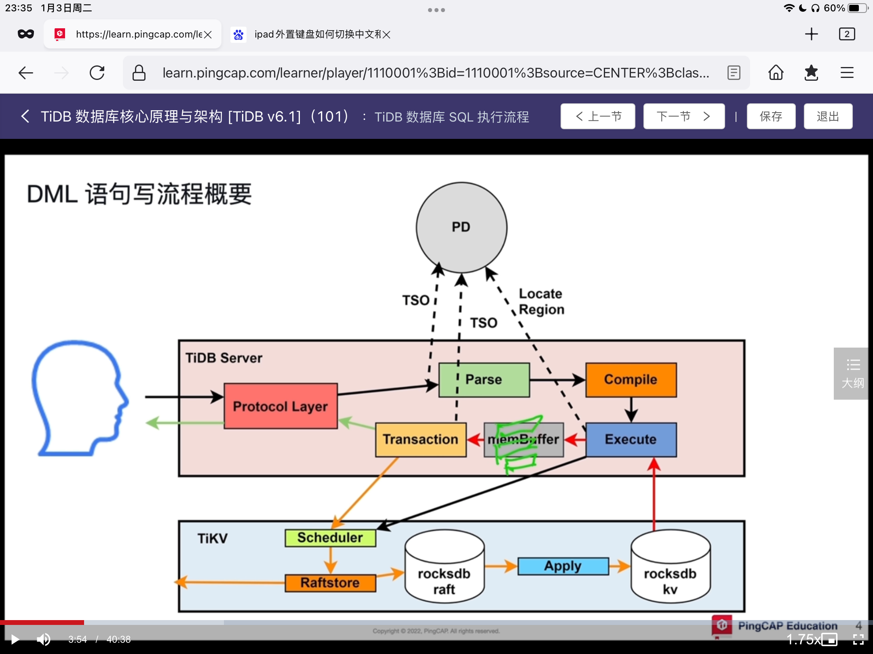
- Protocol Layer协议层接收写请求 鉴权 语法故障分析 获取TSO开始时间
- Parse解析
- Compile编译
- Execute执行 去RocksDB中把需要修改的数据先读出来
- 读出来之后会将数据放入 MemBuffer中缓存起来 在缓存中进行修改
- 当用户开始提交 commit之后触发两阶段提交 Transaction
  - prewrite 预写 开始加锁信息 通过 Scheduler 调度到Leader 节点 再通过 Raftstore 路由到follwer节点
  - 当真正apply的时候数据写入了RocksDB KV数据库中
- 写入之后清锁信息
  - 读取事务的TSO结束时间
  - 通过协议层返回用户 告诉用户写入完成

DDL流程概要
- 对表的定义修改
- 加索引
- TiKV中队列类型
1. 除了加索引的操作 都是job queue
2. add index queue 加索引操作
3. history queue 历史消息队列 执行过的DDL放这里
TiDB server中owner觉得负责执行DDL 语句

SQL的Parse(解析)与Complie(编译)
- Parse词法分析LEx与语法分析YACC 转换成AST 抽象语法树
- AST被传输到Complie模块
- preprocess 预处理阶段 检测SQL合法性
- 逻辑优化 逻辑代数等价交换规则 由外连接转化成内连接
- 物理优化 表的行数 列的行数 选择最优的算子
- 编译最后的产物就是 物理执行计划
- 拿着执行计划去TiKV中执行

读取的执行流程
- 直接从缓存中读取infomation schema
- 获取要要读取的表的Region 去读取PD
- snap shot 特定的时间点的数据结构 快照
- root task tidb server节点的所有任务的集合
- cop task 单个region上的子任务

写入的执行
与DML相似
写冲突管理lanch 防止同时写入同一个数据

DDL
TiDB server 中 worker模块的owner角色才具有执行的权限 同一时刻只能有一个worker来干活
owner worker去定期查询 TiKV的队列
owner worker 角色有PD控制

HTAP

MPP架构只能在TiFlash完成

MPP特点
并行执行 节点越多越快
表连接发生在Tiflash
聚合发生在TiFlash

TiFlash
- TiKV将数据传给TiFlash用的是Raft Lrarner
- 大量扫表的操作会给到Tikv
- TiFlash 写异步 读一致
- 引擎智能选择 CBO 可以针对SQL混合使用
- 计算加速 TiFlash 承担一部分过滤与合并同类项作用

异步复制
- 通过确认raft log的index来找到某一时刻的数据 没有就等

TiDBv6 新特性

章节内容
- Placement Rules in SQL
  - 跨地域部署的集群 无法本地访问
    - 通过pd和Tidb server 设置labels
    - 创建数据放置策略
    - 让新建的表去匹配放置策略
    - 优势:
  - 无法根据业务隔离资源
  - 难以按照业务等级配置资源和副本数

小表缓存

悲观锁
写之前告诉别人某数据被修改中 减少回滚可能
内存悲观锁: 只写到缓存中 不复制到其他region (写磁盘与复制省掉了 只在内存中读写)

很容易出现所丢失
- 出现回滚

配置方式
- 还可以修改配置重启TiKV实例

TiDB cloud

